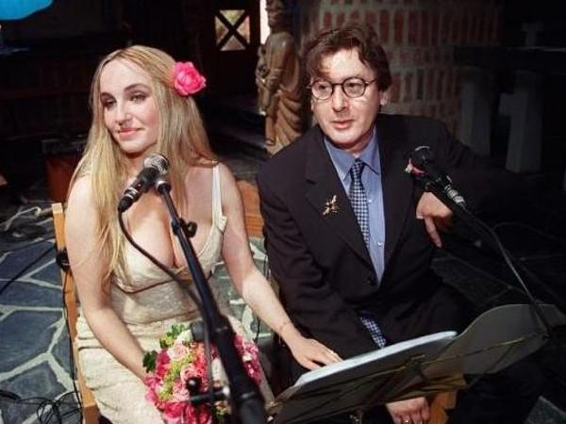DIALOGUE Bashung

- känner ni till Alain Bashung?
- nej, jag är ledsen, vem är det?
- det är en mycket känd sångare
- när föddes han?
- han föddes den 1:a december 1947
- var föddes han?
- han föddes i Paris
- i vilket kvarter?
- han föddes i det 14:e kvarteret
- hans mamma är från Bretagne
- hans pappa är från Algeriet
- men han känner inte sin pappa
- när han är ung bor han nära Strasbourg
- han är en seriös elev i skolan
- 1959 åker han till Paris
- 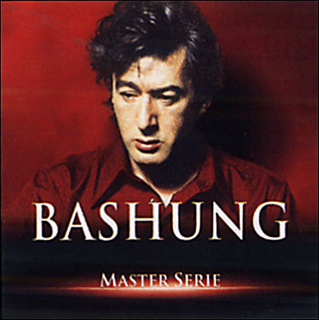han slutar snart sina studier
- han grundar en grupp
- han börjar sin karriär 1966
- sången heter ”Varför drömmer ni om USA?”
- han gör ingen stor succé
- under namnet David Bergen ger han ut några andra sånger
- hans första album 1977 är också ett misslyckande
- han blir populär 1980 med sången ”Oh Gaby”
- han gör stor succé 1991 med ”Våga Joséphine”
- idag är han en mycket populär sångare och låtskrivare
- han blir ”Riddare” i Hederslegionen i januari 2009
- 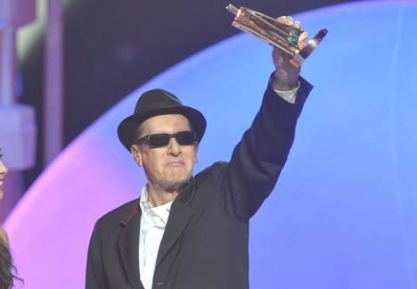han tar hem 3 troféer vid ”Musiksegrarna” den 28:e februari 2009
- han får 11 nomineringar t.o.m.
- han vinner det bästa priset
- vilket?
- priset som bästa manliga sångare 2008
- är han gift?
- ja, han gifter sig den 30 juni 2001 med Chloé Mons
- har han barn?
- ja, han har en son och en dotter
- vilket är hans riktiga namn?
- han heter Alain Baschung
- 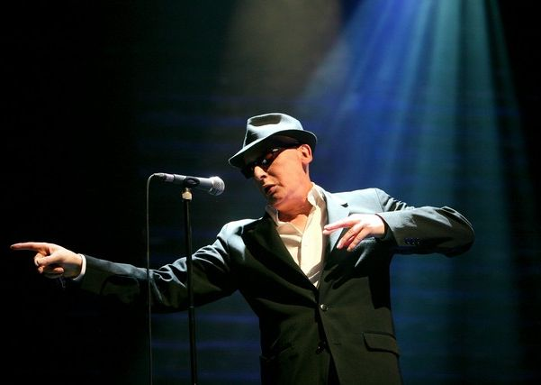2007 blir han sjuk
- är det allvarligt?
- ja, han får lungcancer
- Alain Bashung dog den 14:e mars 2009

